11 ноября 1821 года родился великий классик, писатель и мыслитель Достоевский Федор Михайлович. С детских лет будущий писатель болел эпилепсией. В семье было 7 детей, Федор родился вторым, у него было 3 брата и 3 сестры. Мама Мария Федоровна в 1837 году умирает от туберкулеза. После ее смерти, двух своих детей Федора и Михаила отец отправил учиться в Санкт-Петербургское училище с военно-инженерным профилем. В 1839 году умирает отец.
Началом творческого пути писателя считаются 1844-1845 годы. Произведение «Бедные люди» самая первая работа писателя. После публикации романа писатель получил известность и популярность. Белинский В.Г. и Некрасов Н.А. высоко оценили работу начинающего писателя.
Второе произведение Федора Михайловича, работа над которым длилась с 1845 по 1846 год – повесть «Двойник», которая подверглась суровой критики многих писателей, а также читателей литературного журнала. В начале творческого пути все произведения писателя печатались только в журнале его родного брата.
1849 год становится для писателя кризисным, ему вынесен судом приговор, за участие в кружке с революционным настроением. Вскоре наказание заменили каторжными работами сроком на 4 года в Омской крепости. После окончания наказания писатель отправляется на военную службу солдатом. После пережитых событий на каторге и во время службы полностью поменялось мировоззрение молодого писателя, он становится более набожным. Во время несения службы писатель знакомится с Исаевой Марией, женою бывшего чиновника, у них зарождается роман. После смерти мужа Мария выходит замуж за Федора Михайловича в 1857 году. Вскоре молодая семья переезжает жить в город Санкт-Петербург, чтобы работать с братом Михаилом в журналах «Время» и «Эпоха».
1864 год становится очень трагическим для классика, умирает его жена и брат. После этих потерь Федор Михайлович начинает играть в рулетку, накапливает себе многочисленные долги. В этот трудный период жизни он вел работу над романом «Преступление и наказание», затем над романом «Игрок», для работы над которым он нанимает стенографисту Анну Синиткину, вскоре она становится его женой.
Вторая жена Анна была моложе своего супруга на 25 лет. После свадьбы он ей поручил вести все его финансовые дела. В браке у них родилось 4 детей. 1869 году писатель заканчивает работать над романом «Идиот», в одном из монологов князя Мышкина отображаются ранее пережитые эмоции перед казнью. Период с 1871 по 1881 считается самым плодотворным для творчества писателя, он пишет произведения: «Дневник писателя», «Бобок», «Подросток», «Сон смешного человека», «Крах конторы Баймакова», «Братья Карамазовы» и другие.
Интересные факты
Федор Михайлович Достоевский – великий писатель, классик литературы, философ, новатор, мыслитель, публицист, переводчик, представитель персонализма и романтизма.
Автор романов «Преступление и наказание» и «Братья Карамазовы». По его произведениям снимают фильмы, ставят спектакли, балеты, оперы.
Родился 30.10.1821 в Москве в Мариинской больнице для бедных Московского воспитательного дома. Отец писатель, мать Мария Нечаева дочь купца. Жили в указанной больнице.
В семье была патриархальная жизнь, все по воле и распорядку отца. Растила мальчика няня Алена Фролова, которую он любил и упомянул в романе «Бесы».
Родители с детства приучили писателя к литературе. К 10 годам он знал историю, в 4 года уже читал. Отец вкладывал много усилий в образования Федора.
В 1834 поступил в одно из лучший учебных заведений Москвы. В 16 лет переехал в Петербург для поступления в Главное инженерное училище. В этот период решил стать писателем.
1843 становится инженером-подпоручиком, но вскоре подает в отставку и уходит в литературу.
Во время обучения (1840-1842) начинает свои драмы «Мария Стюард» и «Борис Годунов», 1844 заканчивает драму «Жид Янкель» и в это же время переводит иностранные романы и пишет «Бедные люди». Благодаря своим работам, Достоевский становится знаменитым и вхожим в круг иных популярных писателей.
Углубляется в разные жанры: юмористический «Роман в 9 письмах», очерк «Петербургские летописи», трагедии «Чужая жена» и «Ревнивый муж», святочная поэма «Елки и свадьба», повести «Хозяйка», «Слабое сердце» и множество другого. Писатель интересен своей многосторонностью.
13.11.1849 приговаривают к казни за поддержание литературы Белинского, после меняют на 4 года и военную службу, при этом он пережил инсценировку казни. В каторге продолжал в тайне создавать свои шедевры.
1854 отправлен на службу, где познакомился с Исаевой Марией Дмитриевной и 1957 обвенчался. В этот же год был помилован.
После ссылки посещает разные страны и пишет «великое пятикнижие».
Брак с Исаевой продлился 7 лет, детей не было. Со второй женой Анной Григорьевной родилось 4 детей.
28.01.1881 умер от туберкулеза легких, хронического бронхита. Похоронен в Санкт-Петербурге.

«Бедные люди» — это первый роман Ф. М. Достоевского, опубликованный в 1846 году.
Роман «Униженные и оскорблённые» увидел свет в 1861 году в журнале «Время».
«Игрок» — опубликован в 1866 году
«Преступление и наказание». Над этим романом писатель работал год.
Роман «Идиот» публиковался в журнале «Русский вестник» в 1867-1868 годах.
«Бесы» — опубликован в 1871-1872 годах.
Роман «Подросток» впервые опубликован в журнале «Отечественные записки» в 1975 году.
«Братья Карамазовы» — последний роман писателя, опубликованный в 1880 году.

Наш адрес: Самарская область
Большечерниговский район
С. Большая Черниговка
ул Советская 107
Ок: https://ok.ru/
Вк: https://vk.com/id482547875
Сайт: http://mcb-bolshaya-chernigovka.ru/

Сост.: Жилина О.Н.

МБУ «МЦБ» м.р. Большечерниговский

Мир Ф.М. Достоевского

(к 200 – летию со дня рождения)

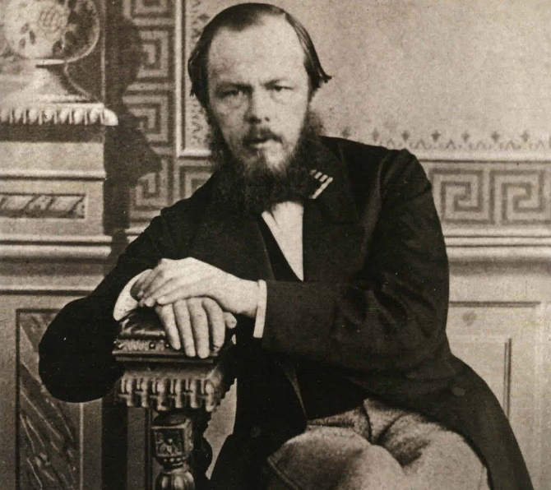

2021

